Zoufris Maracas - J'aime pas travailler 2012
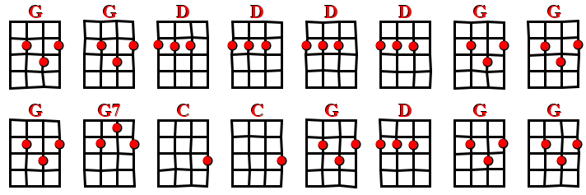

J'aime pas travailler debout
J'aime pas travailler assis
J'aime pas travailler à genoux
J'aime pas ouais travailler du tout
Moi ce que j'aime c'est glander
Quand je glande faut pas m'emmerder
Et pour être sûr de me lever tard
Tous les soirs je me fume un pétard
J'aime pas travailler patron
Tu crois que j'te prends pour un con
Tu aimerais bien me virer
Si je t'avais laissé m'embaucher
J'aime pas travailler debout
J'aime pas travailler assis
J'aime pas travailler à genoux
J'aime pas ouais travailler du tout
Même si tu me trouves un emploi
Sache que je ne bosserai pas pour toi
Je préfère rester au chômage
À me dorer le cul sur une plage
Et si c'est pas très lucratif
Moi j'essaye de rester positif
Si je dois redoubler d'effort
Alors directement je m'endors
1 | Et | 2 | Et | 3 | Et | 4 | et | 1 | Et | 2 | Et | 3 | Et | 4 | et
⬆ |  |  | ⬇ |  |  | ⬇ |  |  |  | ⬇ |  | ⬇

Et si un jour, un beau matin
Je dois m'en aller au turbin
Je prendrai mes jambes à mon cou
Et je partirai pour le Pérou
Dans la Cordillère des Andes
Je créerai la république d'la glande
Travailler sera interdit
Maximum syndicat garanti
Ce sera un pays sans banque
Ce sera un pays sans manque
Et tranquille sous mon arbre à joints
Je n'aurai plus qu'à lever la main
Finalement je ne travaille pas
Je ne cherche même pas d'emploi
Et je reste là à vivoter
Au soleil sans me préoccuper


D G
Au soleil sans me préoccuper (3x)
240 bpm 4 temps , strum sur deux accords V4

Arrangement :
1 tour strum
1 tour strum + arpèges
1 tour percus seules

